ОКПД2 26.60.12.129

ИНДИКАТОР ВНУТРИГЛАЗНОГО ДАВЛЕНИЯ ЧЕРЕЗ ВЕКО ЦИФРОВОЙ ПОРТАТИВНЫЙ
ИГД-03

Руководство по эксплуатации ЧАСТЬ II
Инструкция пользователю АЕРМ.941329.003РЭ1

Настоящая инструкция является частью II руководства по эксплуатации индикатора внутриглазного давления через веко цифрового портативного ИГД-03 (индикатор) и содержит сведения, необходимые для правильного использования индикатора.

ВНИМАНИЕ!
Для того, чтобы результаты оценки внутриглазного давления (ВГД) индикатором были максимально достоверными и Вы могли по достоинству оценить все преимущества транспальпебрального склерального метода оценки ВГД, необходимо Ваше желание и некоторое время для обучения пользованию индикатором.
Внимательно ознакомьтесь с руководством по эксплуатации (РЭ) индикатора.
Проведите несколько тестовых проверок работы индикатора на задатчике давления, обращая внимание на точность выполнения всех рекомендаций РЭ и отсутствие скованности движений при работе с индикатором.
Отработайте процесс оценки ВГД на задатчике давления до автоматизма.

Только свободное владение индикатором при получении стабильного тестового результата обеспечит точность оценки ВГД в Вашей практике.

На этапе приобретения стабильного навыка пользования индикатором Вам необходимо подобрать пациентов, не имеющих офтальмопатологии в анамнезе, предпочтительно молодого возраста.
Для самоконтроля освоения методики оценки ВГД индикатором Вы можете провести сравнительные измерения тонометром Маклакова. В случае значительного расхождения результатов, определите свои ошибки при использовании индикатора в соответствии с таблицей 1. Скорректируйте процесс оценки ВГД.

При выполнении указанных рекомендаций Вы получите необходимый навык и станете уверенным пользователем индикатора.

- Общие сведения

  - Офтальмотонометрия – один из ведущих методов, используемых при диспансерных осмотрах пациентов, а также при диагностическом обследовании лиц с офтальмогипертензией, пациентов с глаукомой и подозрением на это заболевание.
  - Статистически нормальное ВГД по Маклакову (при нагрузке 10 г) варьирует от 18 до 25 мм рт. ст.
ВГД – динамичная, непрерывно изменяющаяся величина. Различают системные ритмичные его колебания около относительно постоянного уровня и кратковременные изменения случайного характера, в норме они не превышают от 2 до 4 мм рт. ст. Ритмичные колебания кровенаполнения и случайные изменения мышечного тонуса объясняют различие между результатами последовательных оценок ВГД при тонометрии.
Существует 3 вида ритмичных колебаний ВГД:
- глазной пульс с амплитудой от 0,5 до 2,5 мм рт. ст.,
- дыхательные волны (от 0 до 1 мм рт. ст.),
- волны Геринга-Траубе или волны третьего порядка (от 0 до 2,5 мм рт. ст).

  - Индикатор ИГД-03 относится к транспальпебральным склеральным приборам, в котором использован принцип оценки ВГД, основанный на определении упругости оболочек глаза при динамическом воздействии на глаз тела с определенной кинетической энергией через веко в области склеры.
  - Преимущества транспальпебрального склерального метода оценки ВГД с применением индикатора ИГД-03.
    - Известно, что в слезе могут содержаться патогенные бактерии и вирусы, такие как вирус гепатита В, герпеса, аденовирусы, ВИЧ. При этом, технологии стерилизации приборов далеки от совершенства. Оценка ВГД индикатором ИГД-03 происходит без непосредственного контакта с глазным яблоком.
    - Роговичная тонометрия противопоказана при конъюнктивите, эрозиях, язвах, отеке и помутнениях роговицы. В большинстве этих случаев оценка ВГД возможна с помощью индикатора ИГД-03.
    - Роговичная тонометрия невозможна без местной анестезии, которая нередко вызывает раздражение конъюнктивы, отек и разрыхление эпителия роговицы и, в отдельных случаях, аллергическую реакцию. Эти нежелательные реакции исключаются при оценке ВГД индикатором ИГД-03.

    - Транспальпебральный склеральный метод оценки ВГД обеспечивает:
- оценку ВГД без непосредственного контакта с глазным яблоком;
- нероговичную офтальмотонометрию;
- неинвазивный безопасный суточный мониторинг ВГД;
- оценку ВГД при тяжелой офтальмопатологии с изменением анатомии глазного яблока для оценки динамики ВГД;
- оценку ВГД при патологии роговицы;
- оценку ВГД после лазерных рефракционных операций;
- высокую точность результата оценки ВГД, независящую от толщины роговицы.

Назначение

  - Индикатор внутриглазного давления через веко цифровой портативный ИГД-03 предназначен для оценки тонометрического внутриглазного давления по Маклакову у детей и взрослых без применения анестезии.
Внешний вид индикатора представлен на рисунке 1.

Корпус
Место нанесения товарного знака
предприятия-изготовителя

Наконечник Колпак
Дисплей Кнопка РАБОТА

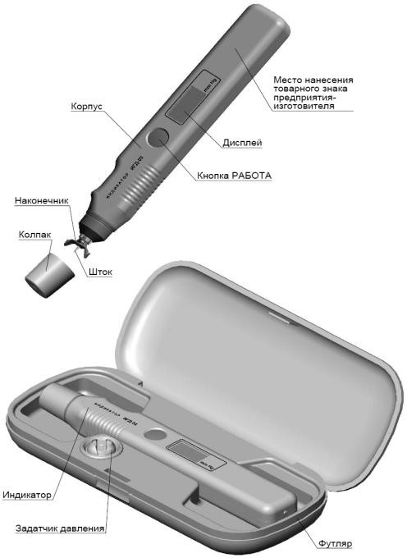
Шток

Индикатор

Задатчик давления Футляр
Рисунок 1 – Внешний вид индикатора ИГД-03

Устройство и принцип работы

  - Принцип работы
Принцип действия индикатора основан на магнитодинамическом способе формирования дозированного импульса движения подвижному штоку, взаимодействующему с упругой поверхностью глаза через веко (транспальпебрально), и последующей обработке функции его скорости.
Благодаря использованию динамического принципа оценки ВГД удалось исключить влияние века на результаты ВГД за счет сжатия века на площади диаметром 0,6 мм до такой степени, чтобы этот сжатый участок исполнял роль передаточного звена при взаимодействии штока с глазом. В отличие от аппланационной тонометрии оценка ВГД в этом случае происходит почти мгновенно и на показания индикатора в большей степени влияют ритмичные и случайные колебания офтальмотонуса. Как правило, эти колебания не превышают от 2 до 4 мм рт. ст., что следует учитывать при использовании индикатора.
Достоверность оценки ВГД с помощью индикатора обеспечивается точным соблюдением методики проведения оценки, совершенной техникой транспальпебральной склеральной оценки ВГД и достаточным практическим навыком применения.

  - Описание индикатора
Пластмассовый корпус объединяет составные части индикатора в единую конструкцию (рисунок 1).
Внутри индикатора движется шток, взаимодействующий с упругой поверхностью глаза через веко. Во время движения штока появляется характерный звук вибрации штока, сопровождающий процесс оценки ВГД.
Наконечник предназначен для установки индикатора на глаз через веко и может свободно перемещаться вместе со входным устройством в небольших пределах (до 3 мм) вдоль оси индикатора относительно его корпуса. Этим обеспечивается постоянство статической нагрузки на глаз при оценке ВГД. Наконечник при незначительном усилии может быть повернут также вокруг собственной оси.
Для повышения точности оценки ВГД наконечник имеет опоры в виде двух выступов, что позволяет устранить демпфирующие свойства века, а также фиксировать положение индикатора относительно глазного яблока во время оценки.
На корпусе размещена кнопка РАБОТА для включения и выключения индикатора, а также управления режимами работы индикатора. Включение индикатора осуществляется кратковременным (менее 1 с) нажатием кнопки РАБОТА, при повторном кратковременном нажатии кнопки РАБОТА происходит выключение индикатора. Через

5 мин после включения индикатор выключается автоматически, если не производится оценка ВГД.
Электропитание индикатора производится напряжением 3 В от двух элементов питания, установленных в отсеке электропитания индикатора.
Защитный колпак предохраняет от загрязнения штоковый механизм индикатора.
Встроенный в футляр задатчик давления предназначен для проверки работоспособности индикатора.
Результат оценки ВГД отображается на дисплее индикатора и сохраняется в течение 5 мин, после чего индикатор автоматически выключается. Дисплей имеет 4 разряда. Крайний слева разряд используется для отображения качественной оценки ВГД, обозначаемой символами "1" (нормальное давление), "0" (высокое давление), а также для контроля напряжения элементов питания, обозначаемого символами "≡" или "U". Второй слева разряд используется для индикации служебной информации, обозначаемой символами "Р" и "Н". Два крайних правых разряда используются для отображения цифрового значения ВГД. Сразу же после включения индикатора (до начала оценки ВГД) три правых разряда дисплея используются для отображения символа "888", указывающего на то, что индикатор включен и готов к работе.

Количество горизонтальных линий в символе "≡" указывает на уровень напряжения элементов питания. Три линии указывают на то, что напряжение элементов питания максимально, две линии – элементы питания наполовину разряжены, одна линия – элементы питания разряжены более, чем наполовину.
Символ "U" указывает на снижение напряжения элементов питания до минимально допустимого уровня.
Символ "Р" свидетельствует о превышении уровня допустимой статической нагрузки на глаз индикатором в момент оценки ВГД.
Символ "Н" указывает на то, что штоковый механизм индикатора загрязнен.

При работе с индикатором следует быть внимательным к информации на дисплее.

- Эксплуатационные ограничения

  - Указания мер безопасности
Использование низковольтного источника электропитания гарантирует безопасность индикатора при эксплуатации.
Оценка внутриглазного давления индикатором допускается только через веко.
  - Показания к применению
Показаниями к применению индикатора являются:
- скрининг ВГД при массовых обследованиях населения (например, в армии, флоте, предприятиях и т.д.);
- выделение пациентов группы риска с повышенным ВГД при первичном офтальмологическом (оптометрическом) и доврачебном осмотре для дальнейшего обследования;
- противопоказания к роговичной тонометрии (патология роговицы, лазерные рефракционные вмешательства);
- невозможность или нежелательность контактной тонометрии (вирусные инфекции, аллергические реакции, синдром сухого глаза);
- неинвазвный суточный мониторинг ВГД при подборе адекватного гипотензивного медикаментозного лечения;

- контроль ВГД у иммобилизованных пациентов (лежачих), например, в домах престарелых;
- возможность применения в педиатрии (школы, детские спортивно- оздоровительные учреждения);
- тяжелая офтальмопатология с изменением анатомии глазного яблока для динамического контроля состояния;
- контроль ВГД у пациентов с глаукомой в домашних условиях (обучение членов семьи);
- применение семейными врачами или врачами общей практики.
  - Противопоказания к применению
Противопоказаниями к применению индикатора являются:
- патологические состояния верхнего века (воспалительные заболевания, рубцы, деформация века);
- выраженные патологии склеры и/или конъюнктивы (постоперационные или посттравматические) в зоне воздействия штока индикатора (в меридиане 12 часов).

Подготовка индикатора к работе

ВНИМАНИЕ!
После хранения индикатора в холодном помещении или при перевозке его в зимнее время года необходимо пребывание индикатора при комнатной температуре не менее 3 ч перед включением.
Для сокращения времени подготовки к работе в холодное время года рекомендуется беречь индикатор от охлаждения (например, носить его в кармане пиджака или халата). Время пребывания индикатора при комнатной температуре в этом случае перед его включением - не менее 5 мин. Затем следует проверить его работоспособность по п. 5.2.
  - Установка и замена элементов питания индикатора
    - Установка элементов питания (рисунок 2) производится следующим образом:
  - извлеките индикатор из футляра;
  - снимите крышку батарей, легко нажав на нее и сдвинув по направлению стрелки;
  - установите элементы питания, соблюдая полярность, указанную на корпусе индикатора;
  - установите крышку батарей на место;

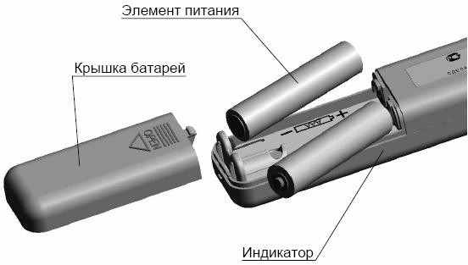

Рисунок 2 – Установка элементов питания

  - расположите индикатор наконечником вниз и кратковременным нажатием кнопки РАБОТА включите индикатор. На дисплее должны отображаться символы "≡" и "888";
  - выключите индикатор кратковременным нажатием кнопки РАБОТА.
    - Если при включении индикатора на дисплее отображается символ "U", необходимо кратковременным нажатием кнопки РАБОТА выключить индикатор и заменить оба элемента питания на новые.
Замена элементов питания производится следующим образом:
  - снимите крышку батарей индикатора, легко нажав на нее и сдвинув по направлению стрелки;
  - извлеките элементы питания из отсека электропитания индикатора;
  - установите новые элементы питания в отсек электропитания индикатора (п. 5.1.1);
  - расположите индикатор наконечником вниз и кратковременным нажатием кнопки РАБОТА включите индикатор. На дисплее должны отобразиться символы "≡" и "888". Если после замены элементов питания число горизонтальных линий в символе "≡" менее трех, рекомендуется провести повторную замену элементов питания на более новые.

ВНИМАНИЕ!
Замене должны подвергаться оба элемента питания!

- кратковременным нажатием кнопки РАБОТА выключите индикатор.

ВНИМАНИЕ!
Если при включенном индикаторе нажать кнопку РАБОТА и удерживать ее более 3 с, индикатор будет последовательно переключаться в специальные режимы работы, которые предназначены для настройки и не используются при эксплуатации. Отпустите кнопку РАБОТА. На дисплее отображается цифровое обозначение специального режима. Выключите индикатор, кратковременно нажав кнопку РАБОТА.
После следующего включения индикатор будет работать в штатном режиме.
  - Проверка работоспособности индикатора
    - Проверка работоспособности индикатора производится:
- перед началом работы один раз в день;
- каждый раз перед оценкой ВГД пациента при работе на выезде в холодное время года;
- в случае сомнений в исправности индикатора.
    - Проверьте показания индикатора на задатчике давления, расположенном в футляре индикатора, выполнив следующие действия:
- установите футляр с индикатором на твердую горизонтальную поверхность стола. Поверхность стола должна быть деревянной или из

пластика. Не допускается использовать стол с металлической поверхностью, а также располагать вблизи (ближе 30 см от индикатора) крупные металлические предметы;
  - извлеките индикатор из футляра, снимите защитный колпак;
  - проверьте положение опор наконечника. Они должны совпадать с плоскостью лицевой поверхности индикатора (рисунок 1). В противном случае, установите опоры в исходное положение, повернув наконечник вокруг своей оси. Следите за положением наконечника во время проверки;
  - расположите индикатор наконечником вниз и кратковременным нажатием кнопки РАБОТА включите индикатор. На дисплее отображаются символы "≡" и "888". Если при включении индикатора на дисплее отображается символ "U" или число горизонтальных линий в символе "≡" менее трех, следуйте указаниям п. 5.1.2;
  - расположите индикатор опорами наконечника вертикально вниз в углубления корпуса задатчика давления, размещенного в футляре индикатора, таким образом, чтобы шток индикатора был установлен на торцевую часть вставки задатчика давления (рисунок 3 а)).
Двумя пальцами свободной руки, не касаясь корпуса индикатора, прижмите и удерживайте опоры наконечника в углублениях корпуса задатчика давления (рисунок 3 б));

- плавно опустите вниз корпус индикатора до появления характерного звука вибрации штока, сопровождающего процесс проверки. Удерживайте индикатор в этом положении неподвижно до окончания звука вибрации штока, после чего снимите индикатор с задатчика давления. На дисплее отображаются символы "1" или "0" и значение тестовой величины;
- выключите индикатор кратковременным нажатием кнопки РАБОТА.
Индикатор считается работоспособным, если полученное цифровое значение тестовой величины находится в пределах величины (26 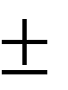2), а во втором левом разряде дисплея отсутствуют символы "Р" или "Н".
Если информация на дисплее отображается в мигающем режиме и во втором левом разряде отображается символ "Р", то следует провести повторную проверку (п. 5.2.2) с точным соблюдением методики.
Индикатор считается неработоспособным, если значение тестовой величины находится за пределами допустимых значений или на дисплее отображается символ "Н".

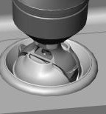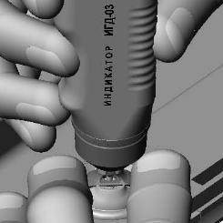
а) б)

Рисунок 3 – Проверка работоспособности индикатора

При отображении символов "Р" и "Н" информация на дисплее отображается в мигающем режиме.
Способы устранения неисправностей индикатора приведены в разделе 6 части I РЭ.
  - Порядок проведения дезинфекции
    - Обработайте основание наконечника и нижнюю часть штока, удерживая индикатор наконечником вниз, стерильной салфеткой, смоченной дезинфицирующим раствором на основе этилового спирта не вступающего в реакцию с металлом. Необходимо следить за тем, чтобы дезинфицирующий раствор не попадал в штоковый механизм.
Дезинфекцию основания наконечника и нижней части штока следует проводить до и после оценки ВГД у каждого пациента.
После дезинфекции протрите наконечник и нижнюю часть штока сухой стерильной салфеткой.
    - Дезинфекция наружных поверхностей корпуса индикатора (за исключением штока и наконечника) производится, при необходимости, 3 % раствором перекиси водорода по ГОСТ 177-88 с добавлением 0,5 % моющего средства по ГОСТ 25644-96.
После дезинфекции протрите наружные поверхности корпуса индикатора сухой стерильной салфеткой.

ВНИМАНИЕ!
Не допускается попадание дезинфицирующего раствора внутрь индикатора.
Запрещается пользоваться ватой или другими волокнистыми материалами, волокна которых могут попасть внутрь индикатора при дезинфекции основания наконечника и штока.

Порядок работы с индикатором при оценке ВГД ВНИМАНИЕ!
Для оценки ВГД используйте только индикатор, у которого проведена дезинфекция основания наконечника и нижней части штока в соответствии с указаниями п. 5.3.1.
  - Извлеките индикатор из футляра, снимите защитный колпак.
  - Оценка ВГД возможна в двух положениях пациента:
- в положении сидя - голова пациента расположена горизонтально с упором на подголовник. В случае отсутствия подголовника пациент садится на край стула, опираясь спиной на спинку стула, а голову запрокидывает назад до горизонтального положения; с упором на верхнюю часть спинки стула. Горизонтальность положения головы обеспечивается перемещением пациента на сиденье стула вперед или назад (к краю или спинке стула). Стул рекомендуется использовать со спинкой высотой (48±3) см и горизонтальным участком длинной не менее 10 см в её верхней центральной части. Если по какой- либо причине не удаётся обеспечить горизонтального положения головы, измерение следует проводить в положении пациента лежа;

- в положении лежа – голова на подушке или валике кушетки расположена горизонтально (не следует допускать запрокидывание головы).

ВНИМАНИЕ!
Голова пациента должна располагаться горизонтально. Во избежание ошибочной оценки ВГД в положении сидя при патологии шейного отдела позвоночника горизонтальное положение головы пациента должно сохраняться только на короткое время. В этом случае, между оценками пациенту предлагается несколько минут отдохнуть в свободной позе.
  - Оценка внутриглазного давления

ВНИМАНИЕ!
Если оценка ВГД с помощью индикатора производится пациенту впервые, рекомендуется продемонстрировать безболезненность его воздействия, например, на подушечке пальца его руки.
    - Проверьте положение опор наконечника. Они должны совпадать с плоскостью лицевой поверхности индикатора (рисунок 1). В противном случае, установите опоры в исходное положение, повернув наконечник вокруг своей оси. Следите за положением наконечника во время оценки.
    - Проведите дезинфекцию основания наконечника и нижней части штока в соответствии с указаниями п. 5.3.1.

Расположите индикатор наконечником вниз и кратковременным нажатием кнопки РАБОТА включите индикатор. На дисплее отображаются символы "≡" и "888". Если при включении индикатора на дисплее отображается символ "U" или число горизонтальных линий в символе "≡" менее трех, следуйте указаниям п. 5.1.2.
    - Установите и фиксируйте взгляд пациента с помощью тест-объекта (например, палец руки пациента или предмет обстановки) так, чтобы направление взгляда было примерно под углом 45^{о} (рисунок 4). Для этого, в зависимости от анатомических особенностей пациента, корректируйте положение глазного яблока в небольших пределах
    - Расправьте верхнее веко пациента пальцем свободной руки, не допуская растягивания его и не оказывая давления на глазное яблоко так, чтобы между краем верхнего века и лимбом была видна узкая полоска склеры, не более 1 мм (рисунки 5, 6).

ВНИМАНИЕ !
Четко фиксируйте и удерживайте веко в правильном положении, не надавливайте пальцем на глазное яблоко!

    - Расположите руку, в которой находится индикатор, на лбу пациента (рисунок 5).
    - Убедитесь в том, что индикатор включен. Поднесите индикатор вертикально к верхнему веку пациента. Установите наконечник индикатора на веко так, чтобы передняя часть наконечника, не касаясь ресниц, находилась как можно ближе к переднему ребру верхнего века, из которого растут ресницы (рисунки 5, 6). Продолжайте удерживать веко, но не допускайте его смещения на роговицу.
Зона воздействия штока индикатора должна приходиться на участок склеры, соответствующий сorona ciliaris в меридиане 12 часов.
    - Плавно опустите корпус индикатора, сохраняя вертикальное положение, до появления характерного звука вибрации штока индикатора, сопровождающего процесс оценки ВГД. В момент оценки не надавливайте индикатором на глазное яблоко и не допускайте смещения века на роговицу! Удерживайте индикатор в этом положении неподвижно до окончания звука вибрации штока, после чего снимите индикатор с глаза. На дисплее отображаются символы оценки ВГД "1" (нормальное давление) или "0" (высокое давление), а также значение ВГД.
Примеры отображения информации на дисплее индикатора в процессе оценки ВГД представлены на рисунке 7.

ВНИМАНИЕ!
Проводите оценку ВГД транспальпебрально только на склере! Запрещается смещение века на роговицу в процессе оценки ВГД,
не надавливайте индикатором на глазное яблоко.
Если информация на дисплее отображается в мигающем режиме и во втором слева разряде отображается символ "Р", оценку ВГД следует считать ошибочной. Необходимо дать отдохнуть пациенту в свободном положении, сидя несколько минут, и затем провести повторную оценку ВГД, не надавливая индикатором на глазное яблоко и обратив особое внимание на плавность опускания корпуса индикатора до появления звука вибрации штока и последующее удержание его (без опускания) до окончания звука вибрации.
    - Зарегистрируйте в карте пациента результат оценки ВГД.
    - Проведите оценку ВГД другого глаза (пп. 6.3.3 - 6.3.9).
    - По окончании работы с индикатором выключите индикатор, кратковременно нажав кнопку РАБОТА.
    - Проведите дезинфекцию индикатора в соответствии с указаниями п. 5.3.1.
    - Установите защитный колпак. Поместите индикатор в футляр.

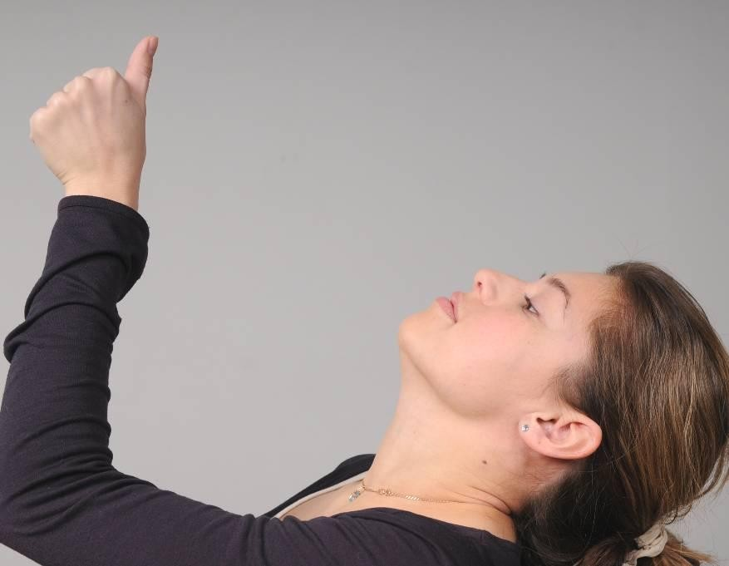

Рисунок 4 –Установка взгляда пациента

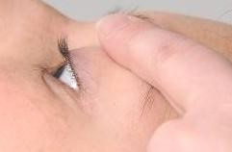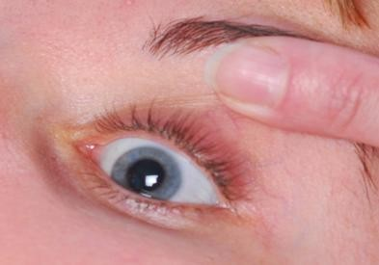
Расправление века
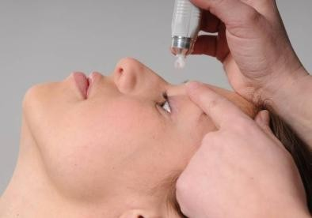
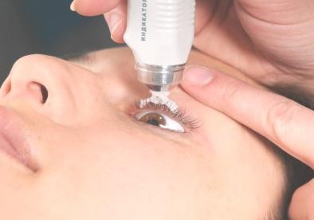
Установка руки Установка индикатора Рисунок 5 - Оценка ВГД

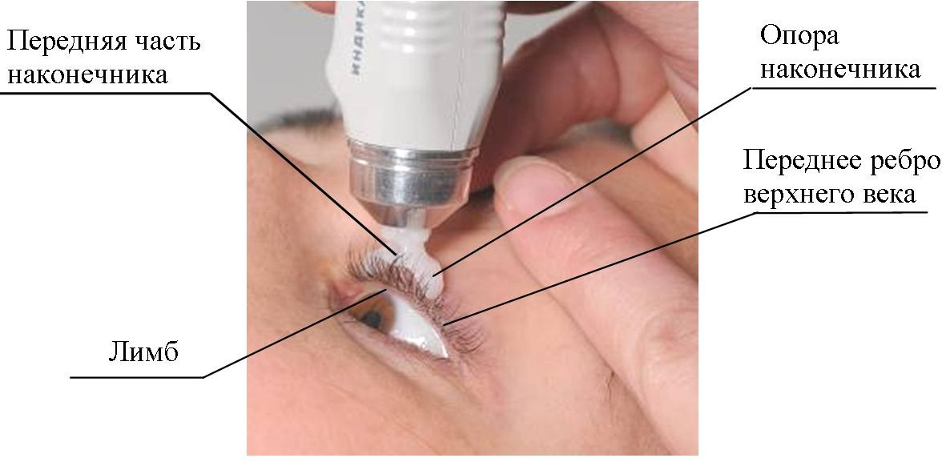

Рисунок 6 – Установка наконечника индикатора на веко

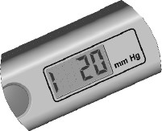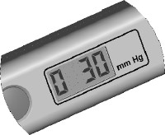
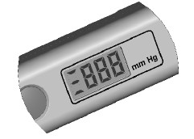
Первоначально, При правильной оценке ВГД до начала оценки ВГД
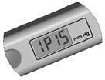
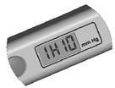
При ошибочной оценке ВГД При загрязненном штоковом механизме индикатора

Рисунок 7 - Индикация на дисплее индикатора в процессе оценки ВГД

  - Возможные ошибки при оценке ВГД
Получение ошибочных результатов оценки ВГД наиболее часто связано с несоблюдением методики оценки ВГД или недостаточным навыком у пользователя.

ВНИМАНИЕ!
Поскольку погрешность оценки ВГД зависит не только от погрешности прибора, но и от характера и величины ритмичных и случайных колебаний офтальмотонуса, в некоторых случаях расхождение с тонометром Маклакова может достигать 4 мм рт. ст.
Возможные ошибки и получаемые при этом результаты оценки ВГД приведены в таблице 1.

Таблица 1

Ошибки при оценке ВГД | Результат оценки
Неправильное положение пациента:  - негоризонтальное положение головы  - сдавливание шеи тесным воротником  - длительное запрокидывание головы при патологии шейного отдела позвоночника | Занижение результата Завышение результата Завышение результата
Неправильное положение индикатора:  - передняя часть наконечника индикатора  располагается сзади от переднего ребра века на 1 мм и более  - индикатор значительно отклоняется от вертикального положения | Занижение результата Занижение результата
Неправильное положение века:  - край века заходит на роговицу  - край века выше лимба более, чем на 1 мм  - выворот века при интенсивном его оттягивании | Значительное  занижение результата Завышение результата Занижение результата

